Практическая работа №8. Вариант 5

Условие
В качестве текста выберем поэтические строки (таблица 8.9).
Подготовить тренировочную выборку всеми возможными способами.
Постройте модель нейронной сети, оцените ее качество.

Исходные данные (таблица 8.9, вариант 5)
Для варианта 5 из таблицы 8.9 использован следующий трёхстрочный фрагмент (разделитель — перевод строки).
За горизонтом мечты,
Мы будем их трактовать в тени,
Где поэзия сливается в нейронный свет.

Часть 1. Нейросеть: предсказание следующего символа

Цель и метрики
Целевая переменная — следующий символ; признак — one-hot по контексту фиксированной длины. Контрольная выборка — 25% позиций (хронологический хвост или случайное разбиение, см. ключ способа).
Цель обучения — минимизация ошибки классификации при предсказании следующего символа по контексту фиксированной длины. Признак на каждой позиции — конкатенация one-hot векторов символов контекста (размерность равна длине контекста, умноженной на мощность алфавита). Доля верных ответов (accuracy) считается отдельно на обучающей и на контрольной частях; на контроль отводится 25% примеров (либо последние по порядку в тексте, либо случайная выборка — в зависимости от способа, см. ключ). Дополнительно фиксируется логарифмическая функция потерь на контроле.

Модель и программная реализация
Реализован многослойный персептрон MLPClassifier из библиотеки scikit-learn: два скрытых слоя из 96 и 48 нейронов, функция активации ReLU, адаптивный оптимизатор Adam, L2-регуляризация (alpha). При достаточном числе обучающих точек включён внутренний early stopping по доле валидации внутри train; для малых выборок итерации ограничены параметрами сходимости.

Способы подготовки выборки
Реализовано несколько способов, отличающихся длиной контекста (1, 2 или 3 символа), построением скользящего окна по всему тексту сразу или только внутри отдельных строк (без пересечения окна через перевод строки), а также типом разбиения на обучение и контроль (хронологический отрезок хвоста 25% против случайного split).
Способ | n_train | n_val | Accuracy train | Accuracy val | Итераций
w1_seq | 66 | 23 | 0.1212 | 0.1739 | 39
w2_seq | 66 | 22 | 0.0152 | 0.0000 | 37
w3_seq | 65 | 22 | 0.4462 | 0.0455 | 61
w2_rand | 66 | 22 | 0.0303 | 0.0000 | 37
w2_lines | 61 | 21 | 0.2459 | 0.0952 | 54

Расшифровка ключей способов
w1_seq: Контекст 1 символ, весь текст, хронологическое 75/25
w2_seq: Контекст 2, весь текст, хронологическое 75/25
w3_seq: Контекст 3, весь текст, хронологическое 75/25
w2_rand: Контекст 2, весь текст, случайное 75/25
w2_lines: Контекст 2, окна только внутри строки, хронологическое 75/25
На контрольной выборке наибольшую долю верных предсказаний даёт способ с ключом w1_seq. На коротком тексте значения accuracy на контроле могут быть невысокими: число классов велико относительно объёма данных, а отложенный фрагмент может содержать редкие символы.

Рисунок 1
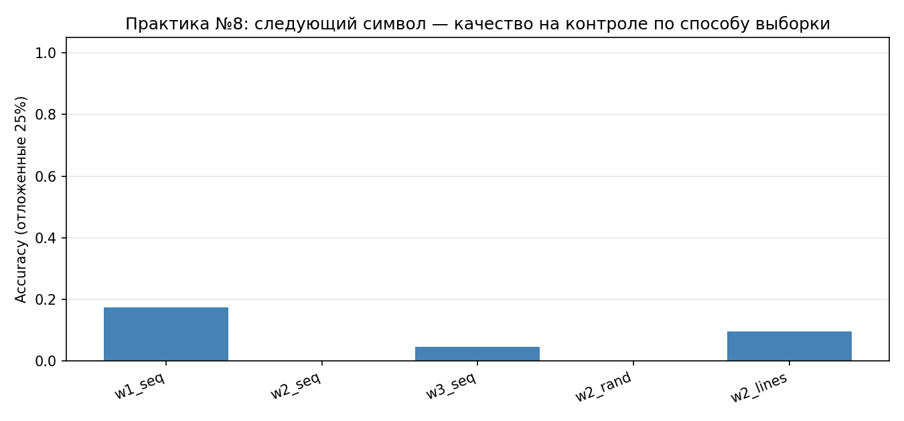
Сравнение способов подготовки выборки по accuracy на контроле (часть 1).

Часть 2. Классификация следующей строки из корпуса

Постановка
Постановка: классификация следующей строки из корпуса. Выход сети — номер строки k в списке L0, L1, L2; результат предсказания — полный текст строки L_k. В обучающей выборке две пары: после L0 следует L1, после L1 следует L2.

Корпус строк с индексами
Три строки стихотворения нумеруются L0, L1, L2. Именно текст одной из этих строк и является результатом предсказания: модель выбирает номер строки k ∈ {0,1,2}, после чего «предсказанная следующая строка» выводится как полное содержимое L_k.
Индекс k | Текст строки Lk
0 | За горизонтом мечты,
1 | Мы будем их трактовать в тени,
2 | Где поэзия сливается в нейронный свет.

Признаки, класс и обучающая выборка
Вход сети — вектор абсолютных частот символов текущей строки по алфавиту всего трёхстрочного текста (размерность равна числу различных символов). Целевая переменная (класс) — индекс следующей строки в списке [L0, L1, L2], то есть для первой пары истинный класс 1 (следует L1), для второй пары — класс 2 (следует L2). Обучающая выборка состоит из двух объектов (две пары «текущая строка → индекс следующей»). После обучения для каждой пары сравниваются эталонный текст следующей строки и текст строки с индексом, предсказанным сетью — это и есть наглядный результат в виде целой строки.

Результаты: эталон и предсказанный текст следующей строки
Accuracy на двух обучающих парах (проверка на тех же парах): 1.0000.
После строки № | Класс (эталон) | Класс (прогноз) | Эталон: текст следующей строки | Прогноз: текст следующей строки | Верно
1 | 1 | 1 | Мы будем их трактовать в тени, | Мы будем их трактовать в тени, | да
2 | 2 | 2 | Где поэзия сливается в нейронный свет. | Где поэзия сливается в нейронный свет. | да

Итоговые предсказанные строки
После L0: «Мы будем их трактовать в тени,».
После L1: «Где поэзия сливается в нейронный свет.».

Текущая строка (вход) для полноты картины
Для пары после строки 1 текущая строка (вход признаков): «За горизонтом мечты,».
Для пары после строки 2 текущая строка (вход признаков): «Мы будем их трактовать в тени,».

Выводы
В части 1 для микроскопического корпуса из таблицы 8.9 символьная нейросеть на отложенной выборке демонстрирует ограниченную точность; сравнение способов показывает влияние длины контекста и схемы разбиения. В части 2 подтверждено, что при выбранной постановке результат предсказания — это полный текст следующей строки из таблицы (в примере обе пары классифицированы верно).

Скрин консоли
При необходимости вставьте скрин вывода программы с таблицей метрик части 1 и таблицей части 2.

Исходный код
Рабочий скрипт: `neuro_math_Yakimov_var5/task_8/practice08.py`. Генератор отчёта: `report_generator/practice08_docx.py`.

